附件：
天津市医疗保障基金监督检查所
执法人员信息
（按姓氏拼音排序）
序号 | 姓名 | 照片 | 执法主体 | 执法证号
1 | 常婉卿 | 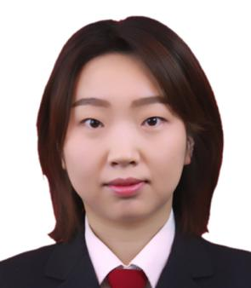 | 天津市医疗保障局 | 02000035026
2 | 陈琛 | 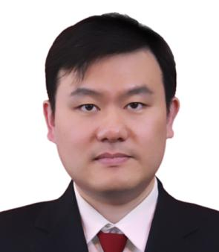 | 天津市医疗保障局 | 02000035032
3 | 陈国彪 | 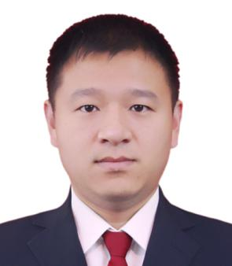 | 天津市医疗保障局 | 02000035034
4 | 陈梦松 | 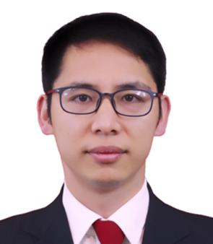 | 天津市医疗保障局 | 02000035019
5 | 陈少博 | 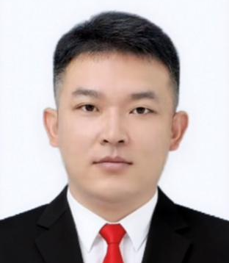 | 天津市医疗保障局 | 02000035061
序号 | 姓名 | 照片 | 执法主体 | 执法证号
6 | 崔英杰 | 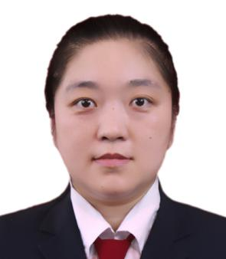 | 天津市医疗保障局 | 02000035006
7 | 达珍措姆 | 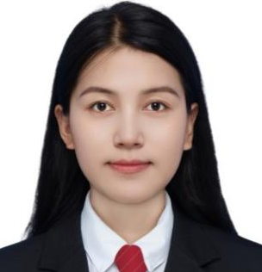 | 天津市医疗保障局 | 02000035057
8 | 董芳 | 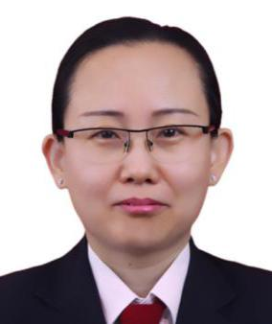 | 天津市医疗保障局 | 02000035003
9 | 董凝 | 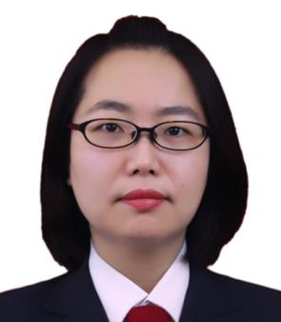 | 天津市医疗保障局 | 02000035018
10 | 董双文 | 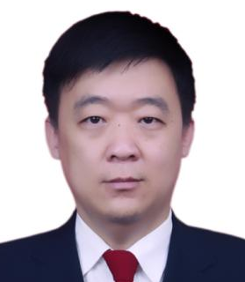 | 天津市医疗保障局 | 02000035020
11 | 杜源静 | 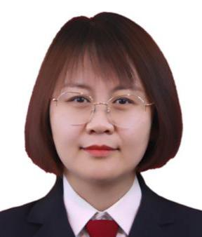 | 天津市医疗保障局 | 02000035028
序号 | 姓名 | 照片 | 执法主体 | 执法证号
12 | 方芳 | 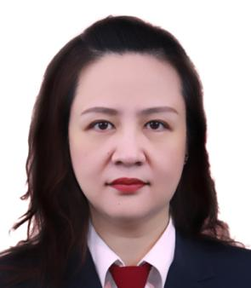 | 天津市医疗保障局 | 02000035004
13 | 房鑫言 | 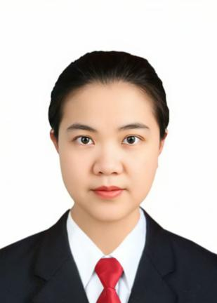 | 天津市医疗保障局 | 02000035060
14 | 付强 | 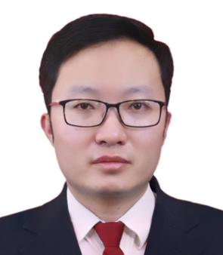 | 天津市医疗保障局 | 02000035021
15 | 高虹娜 | 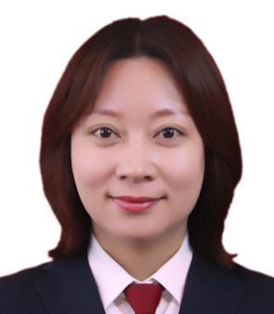 | 天津市医疗保障局 | 02000035013
16 | 谷森 | 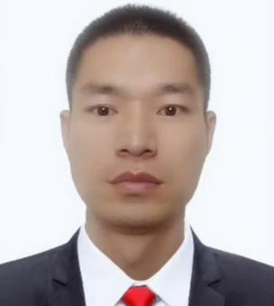 | 天津市医疗保障局 | 02000035059
17 | 郭恺 | 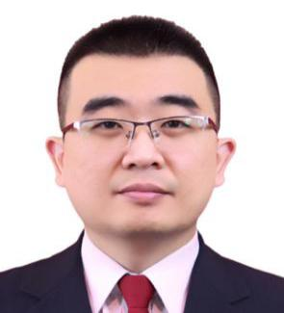 | 天津市医疗保障局 | 02000035031
序号 | 姓名 | 照片 | 执法主体 | 执法证号
18 | 郭元召 | 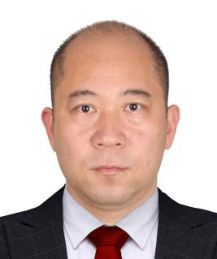 | 天津市医疗保障局 | 02000035046
19 | 韩乐 | 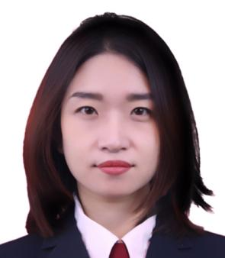 | 天津市医疗保障局 | 02000035023
20 | 霍志锋 | 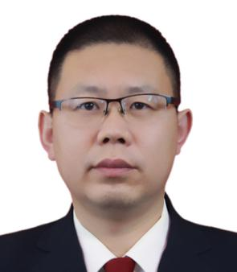 | 天津市医疗保障局 | 02000035051
21 | 纪宝华 | 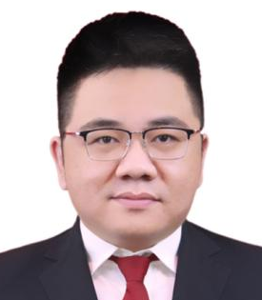 | 天津市医疗保障局 | 02000035037
22 | 贾月博 | 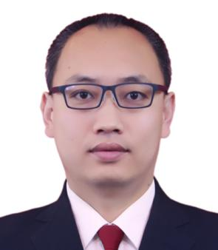 | 天津市医疗保障局 | 02000035052
23 | 孔宪番 | 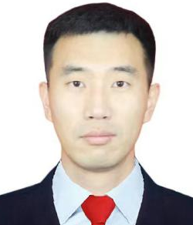 | 天津市医疗保障局 | 02000035047
序号 | 姓名 | 照片 | 执法主体 | 执法证号
24 | 李晶 | 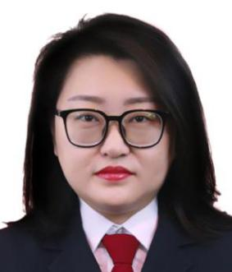 | 天津市医疗保障局 | 02000035012
25 | 李连宝 | 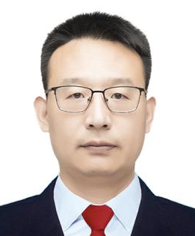 | 天津市医疗保障局 | 02000035054
26 | 李享 | 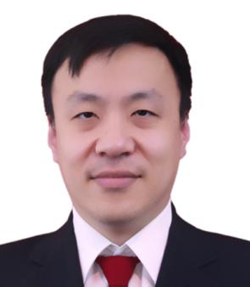 | 天津市医疗保障局 | 02000035008
27 | 梁培 | 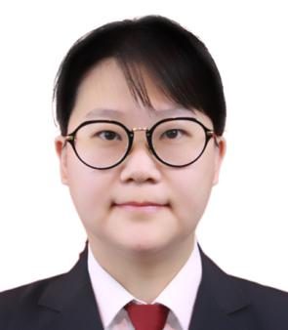 | 天津市医疗保障局 | 02000035022
28 | 刘鸿禄 | 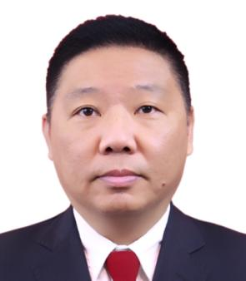 | 天津市医疗保障局 | 02000035002
29 | 刘江雪 | 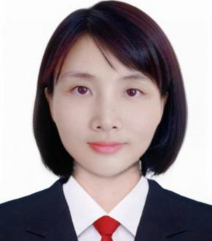 | 天津市医疗保障局 | 02000035044
序号 | 姓名 | 照片 | 执法主体 | 执法证号
30 | 刘鹏 | 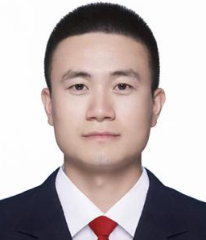 | 天津市医疗保障局 | 02000035055
31 | 刘贤刚 | 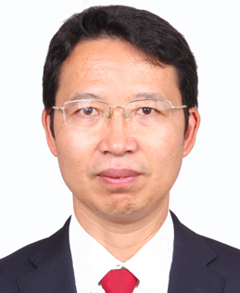 | 天津市医疗保障局 | 02000035001
32 | 吕仲颖 | 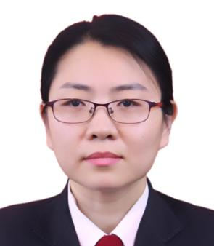 | 天津市医疗保障局 | 02000035016
33 | 马静 | 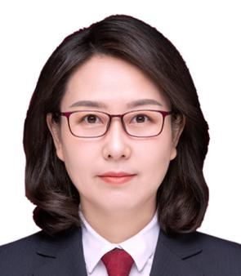 | 天津市医疗保障局 | 02000035045
34 | 马潼 | 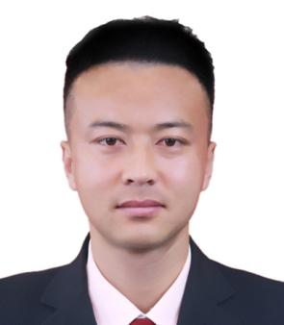 | 天津市医疗保障局 | 02000035048
35 | 潘萌 | 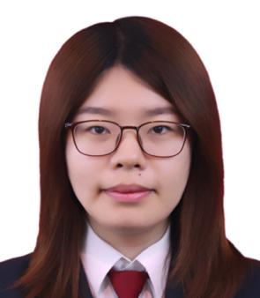 | 天津市医疗保障局 | 02000035039
序号 | 姓名 | 照片 | 执法主体 | 执法证号
36 | 田桂华 | 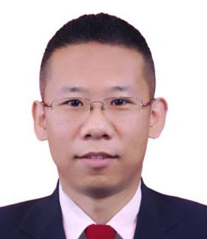 | 天津市医疗保障局 | 02000035033
37 | 田静 | 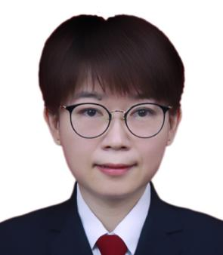 | 天津市医疗保障局 | 02000035027
38 | 王桂亮 | 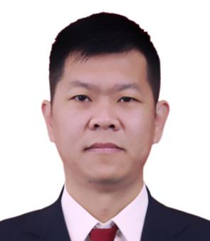 | 天津市医疗保障局 | 02000035007
39 | 王惠来 | 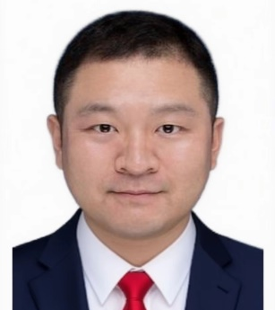 | 天津市医疗保障局 | 02000035036
40 | 王丽莎 | 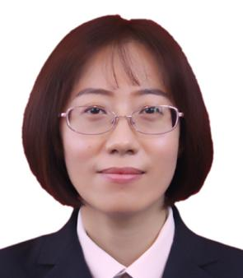 | 天津市医疗保障局 | 02000035030
41 | 王荣慧 | 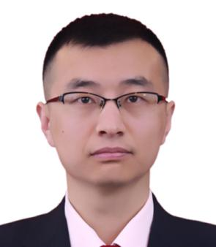 | 天津市医疗保障局 | 02000035009
序号 | 姓名 | 照片 | 执法主体 | 执法证号
42 | 王双伟 | 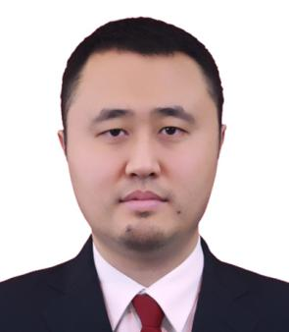 | 天津市医疗保障局 | 02000035038
43 | 吴敬芳 | 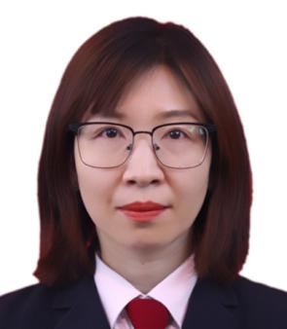 | 天津市医疗保障局 | 02000035029
44 | 吴伟闻 | 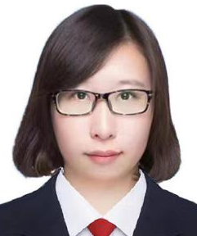 | 天津市医疗保障局 | 02000035049
45 | 徐凯 | 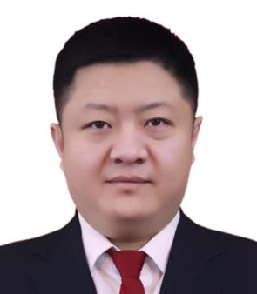 | 天津市医疗保障局 | 02000035042
46 | 薛飞鹏 | 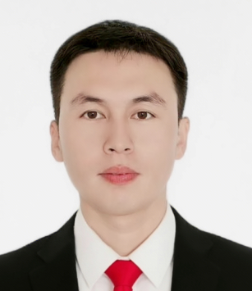 | 天津市医疗保障局 | 02000035058
47 | 薛娟 | 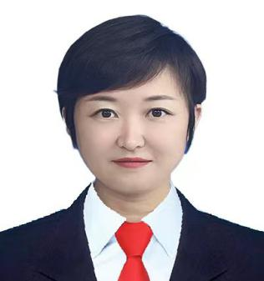 | 天津市医疗保障局 | 02000035056
序号 | 姓名 | 照片 | 执法主体 | 执法证号
48 | 严商 | 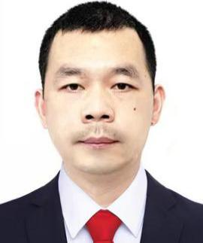 | 天津市医疗保障局 | 02000035050
49 | 杨文锦 | 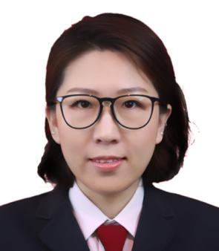 | 天津市医疗保障局 | 02000035024
50 | 张超 | 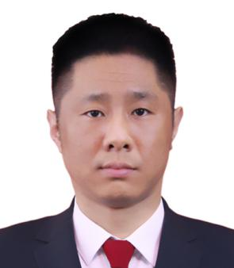 | 天津市医疗保障局 | 02000035043
51 | 张弛 | 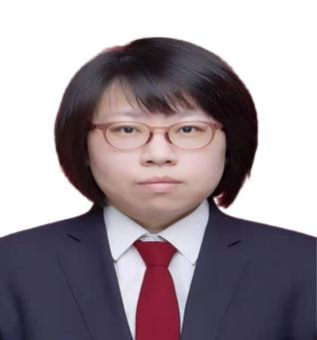 | 天津市医疗保障局 | 02000035040
52 | 张凤玲 | 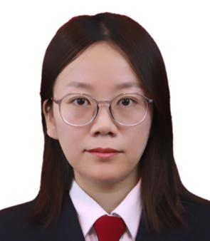 | 天津市医疗保障局 | 02000035025
53 | 张辉 | 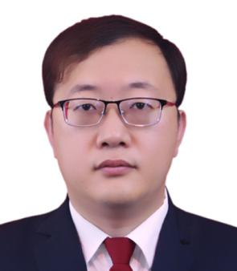 | 天津市医疗保障局 | 02000035015
序号 | 姓名 | 照片 | 执法主体 | 执法证号
54 | 张佳 | 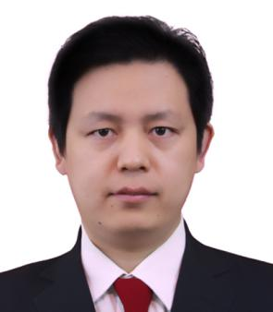 | 天津市医疗保障局 | 02000035035
55 | 张娟 | 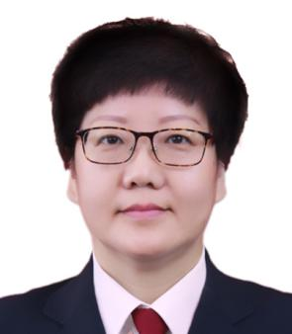 | 天津市医疗保障局 | 02000035014
56 | 张清华 | 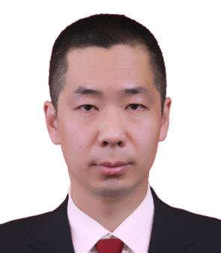 | 天津市医疗保障局 | 02000035010
57 | 张天舒 | 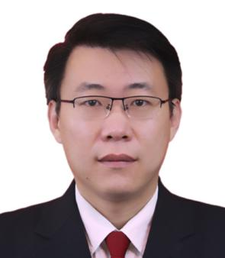 | 天津市医疗保障局 | 02000035011
58 | 张英伟 | 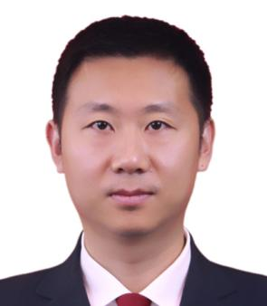 | 天津市医疗保障局 | 02000035053
59 | 赵勍 | 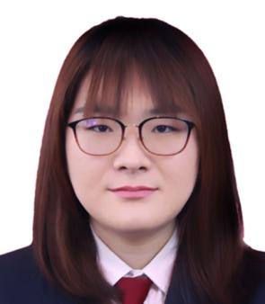 | 天津市医疗保障局 | 02000035041
序号 | 姓名 | 照片 | 执法主体 | 执法证号
60 | 郑重 | 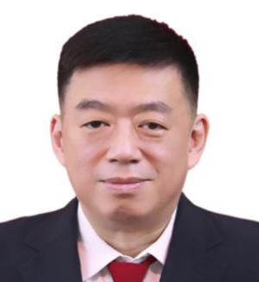 | 天津市医疗保障局 | 02000035005
61 | 朱琳艳 | 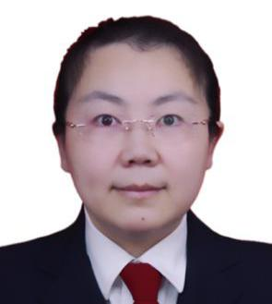 | 天津市医疗保障局 | 02000035017

